Развитие фонематического восприятия, навыков звукового анализа, синтеза, начальный этап обучения грамоте в дошкольном возрасте.

Звуки и буквы.
(Шпаргалка для родителей)
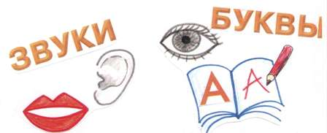
Мы слышим и можем произнести | | Мы видим (читаем) и можем написать!!
Развитие фонематического восприятия, навыков звукового анализа, синтеза, начальный этап обучения грамоте в дошкольном возрасте.
В основе обучения грамоте - не буква, а звук. Прежде чем показать ребенку новую букву, следует научить его слышать этот звук в слогах, в словах.
Уроки фонетики для взрослых.
Урок 1. Фонетика.
Звук - это то, что мы слышим. Вокруг нас множество разных звуков: ключи звенят, пакет шуршит, рвут бумагу ; звуки издают животные и т.д. Звуки издают и люди. Звуки, которые издаются при помощи голоса, губ и языка называются звуками речи. Чтобы люди умели разговаривать, слова должны звучать по-разному. Звук по-древнегречески назывался phone, от которого и произошло название науки, изучающей звуки речи, закономерности их произношения и изменения. Это наука фонетика. Для обозначения звука в фонетике используется специальный значок - [ ]. С помощью фонетической записи передается действительное звучание речи.
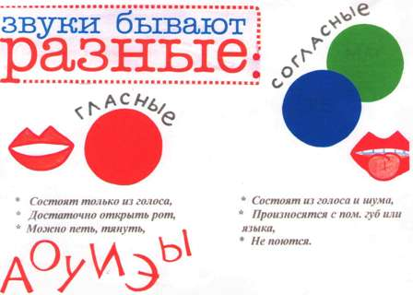
Урок 2. Гласные и согласные.
При образовании звуков в гортани человека образуется тон. Тон - это музыкальный звук. Чтобы упростить объяснение образование звуков детям, тон называют голосом. Звуки речи могут состоять только из голоса ( по-старославянски из гласа), тогда они называются гласными. А могут состоять из шума или из шума и голоса и называются согласными. Гласные - ртораскрыватели: чем громче мы их произносим, тем шире раскрываем рот. Например, звук [А]. Гласные звуки состоят из голоса, поются, не встречают преграды, образуют слог. В слове столько слогов, сколько гласных звуков. Гласные звуки на схемах обозначаются красным цветом (кружком).
Ошибки взрослых. Случается .что взрослый просит малыша придумать слово на какую-нибудь букву, например, на Б(бэ). Для ребенка, еще не умеющего читать, задание сформулировано некорректно. Ведь буква - это письменный знак. Чтобы придумать слово на какую-нибудь букву, надо знать, как оно пишется. Поэтому следует предлагать малышу придумать слово на какой-нибудь звук. 'Гак если вы хотите услышать от ребенка слова на звук (б), то и произнести его надо четко и коротко, без гласной "добавки".
Урок 3. Звонкие и глухие согласные
Если согласный звук состоит из голоса и шума, он называется звонким, если только из шума - глухим. Среди согласных существуют парные: [б]-[п], [в]-[ф|, [г]-[к], [д]-[т], [з]-[с], [ж]-[ш]. Пары образуются так: если из звонкого согласного "вычесть" голос получается глухой согласный. Особенность звонких парных согласных состоит в том, что они не могут звучать на конце слова. В этом положении парный звонкий всегда заменяется парным глухим.
Ошибки взрослых. Если вы предлагаете ребенку определить, на какой звук оканчивается слово "дуб", правильным ответом будет такой: звук [п]. О том, что в слове "дуб" на конце нужно писать букву б, ребенку станет известно только в начальной школе. Но к этому времени у него уже должно сформироваться представление о различии звука и буквы: Буквы мы видим и можем написать, прочитать и т.д., а звуки мы слышим и можем сами их произнести.
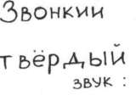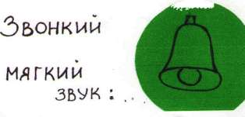
Урок 4. Пары по твердости - мягкости
Большинство согласных звуков могут быть как твердыми, так и мягкими. Мягкость согласного в фонетической записи передается значком Например, [г]-[г'|, [ф]-[ф']. Однако некоторые согласные звуки являются всегда твердыми и не имеют мягких пар: [ш], [ж], [ц], другие - всегда мягкими: [и], [ч], [щ]. Глухие согласные [х], [х'], [ц], [ч] не имеют звонких пар. Согласные [м], [м'], [н], |н'], [л], [л'], [р], [р'], [й] не имеют глухих пар. Они в любой позиции - даже в конце слова - звучат звонко и называются сонорными.
Ошибки взрослых. Иногда можно услышать, как педагог спрашивает у ребенка: "С какого жука начинается слово "герой" ?" Тут ж-е отвечает: "Со звука /г/". Это ошибка. И слове "герои" ясно слышится мягкий звук [г'] (именно поэтому после буквы Г пишется буква Е , которая обозначает мягкость предшествующего согласного. Важно научить ребенка различать твердые и мягкие согласные, т.к. это дает ключ к использованию ь и букв я, ю, е, служащих для обозначения мягкости согласных на письме.
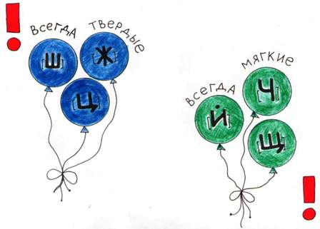
Урок 5. Что обозначают буквы русского алфавита.
В русском языке 33 буквы. А звуков гораздо больше. Чем это объясняется? Просто не каждый звук обозначается буквой, и не каждая буква передает звук. Например, не обозначают звуки: буквы ь, ъ. Есть еще я, е, ю, е. Это буквы-слоги. Они передают йотированные гласные, состоящие из двух звуков: мягкого согласного [и] и соответствующих гласных - [йа] (яма), [йо] (еж), [йу] (юла), [йэ] (ель). Буквы ч, щ обозначают всегда мягкие звуки [ч] и [ш], буквы ш ,ж, ц - всегда твердые звуки [ш], [ж], [ц|, а буква м, например, в одних случаях будет звучать как [м] (мак), а в других как [м'](мир).
Звуко-слоговой анализ
Рекомендации и условные обозначения
Место звука в слове.
Любое слово можно условно разделить на три части:
1. начало слова (первый звук),
2. середина слова,
3. конец слова (последний звук).
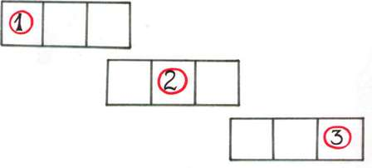
Например, слово улитка:
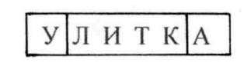
- где слышим звук [У] ?
- где слышим звук [А] ?
- где слышим звук [И] ?
*Предлагая ребенку, например, определить место звука [о] в словах, выбирайте такие слова, в которых звук [о]находится под ударением - ослик, осы — т.к. в безударной позиции звук изменяется. Слово облака мы произносим как [облака], слово корова - [корова], слово окно - [окно].
Слоги
Слог -это один гласный звук или сочетание одного или нескольких согласных звуков с гласным.
В слове столько слогов, сколько гласных звуков!
Открытые слоги оканчиваются на гласный звук, закрытые - на согласный звук.
Открытый слог: | Закрытый слог:
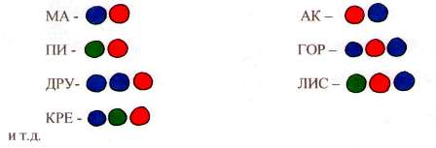
Деление слов на слоги:
В слове столько слогов, сколько гласных звуков!
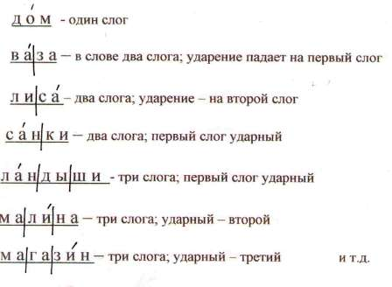
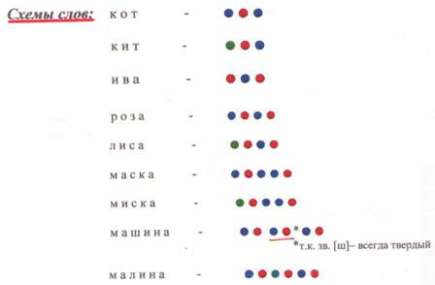
Предложения могут быть разными по интонации: повелительные, вопросительные и восклицательные.
Попробуйте по-разному прочитать одно и то же предложение.
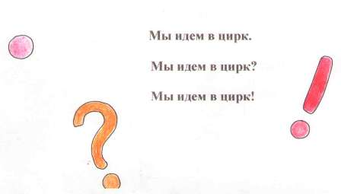
Предложение
Речь состоит из предложений.
Три правила написания предложений:
1. Начало предложения всегда пишется с большой буквы! С большой буквы пишутся также имена и названия городов!
2. Слова в предложении пишутся отдельно друг от друга!*
3. конце предложения ставится точка (или вопросительный знак, или восклицательный знак - в зависимости от интонации)!
* Предлог - это маленькое слово
(У, В, НАД, ПОД и т.д.)
